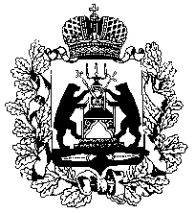
Российская Федерация
НОВГОРОДСКАЯ ОБЛАСТНАЯ ДУМА
СОВЕТ ПО МЕСТНОМУ САМОУПРАВЛЕНИЮ

РЕШЕНИЕ
от 30.04.2020 № 31
Великий Новгород

О концепции проведения праздничных мероприятий посвященных Дню Победы в 2020 году в условиях борьбы с коронавирусной инфекцией

Заслушав информации заместителя Председателя Правительства Новгородской области Кириловой Е.М. о концепции проведения праздничных мероприятий посвященных «Дню Победы» в 2020 году в условиях борьбы с коронавирусной инфекцией, совет по местному самоуправлению при Новгородской областной Думе
РЕШИЛ:
информацию о концепции проведения праздничных мероприятий посвященных Дню Победы в 2020 году в условиях борьбы с коронавирусной инфекцией принять к сведению.
Председатель  Новгородской областной Думы,  председатель совета |  | Е.В.Писарева

